Aluno: Adriano Ulrich do Prado Wiedmann
2º Semestre
Professor: Guilherme Veloso

Questão 20. Verifique a fórmula de Euler para o grafo simples, conexo e planar da Fig. 5.21.
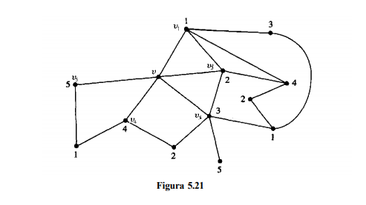
Resposta:
n – a + r = 2
13 – 19 + 8 = 2
-6 + 8 = 2
2 = 2
Verdadeiro

portanto, o grafo simples, conexo e planar é verificado pela fórmula de Euler

Questão 21. Demonstre que K2,3 é um grafo planar.

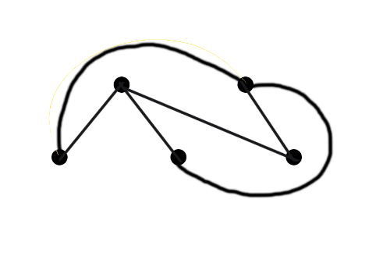

Questão 22 - Demonstre que o grafo a seguir é um grafo planar. 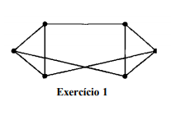
Resolução:

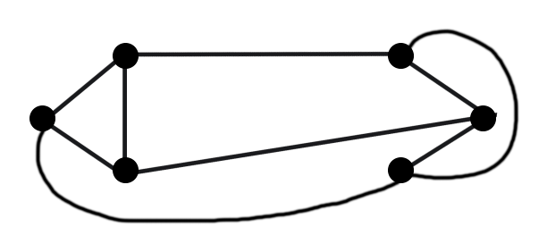

Questão 23 - Se um grafo simples, conexo e planar tem seis vértices, todos de grau 3, em quantas regiões ele divide o plano?

Resolução:
6 x 3 = 18
18 ÷ 2 = 9

r = 9 – 6 +2
r = 3 + 2
r = 5

O grafo simples, conexo e planar possui 5 regras.

Questão 24 - Se todos os vértices de um grafo simples, conexo e planar têm grau 4 e o número de arestas é 12, em quantas regiões ele divide o plano?

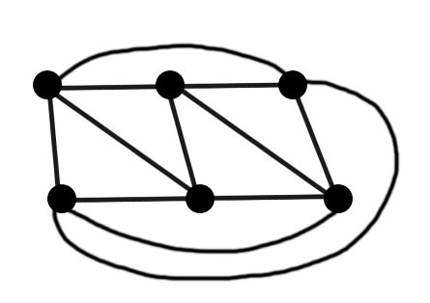
Sabemos que são 6 vértices, então:

r = 12 - 6 + 2
r = 6 + 2
r = 8

Ou seja soa 8 regiões.

Questão 25 - A fórmula de Euler (equação (1) do teorema sobre o número de vértices e de arestas) aplica-se a grafos que não sejam simples? E as desigualdades (2) e (3) do mesmo teorema?

Resposta: Sim, Grafos simples não podem ter arestas paralelas e nem laços, mas a fórmula de Euler pode se aplicar em grafos com laços e arestas paralelas. Portanto utilizando a fórmula de Euler n-k+r= 2, por exemplo, um grafo simples que é verificado pela fórmula de euler que tenha 7 vértices, 11 arestas e 6 regiões, 5 internas e 1 externa, sabendo que possui 7 vértices, 11 arestas e 6 regiões, e é verificado pela fórmula de euler sendo um grafo simples. Agora exemplaremos com um grafo não simples, que tenha arestas paralelas, ou seja, 7 vértices, 12 arestas e 7 regiões, 6 internas e 1 externa, utilizando a fórmula teremos como resultado o seguinte:
n-k+r= 2
4-5+3=2
-1+3=2
2=2

Portanto grafo não simples também pode ser verificado pela formula de euler. Entretanto, podemos concluir que, no grafo não simples, ao aumentar uma aresta devemos também aumentar uma região para que seja verificada pela formula de euler.
E em questões das desigualdades, desde que o grafo não simples atenda a restrição e tenha pelo menos 3 vértices. E em uma representação planar deste grafo podemos contar o número de arestas que são adjacentes a cada região, incluindo a região exterior. Arestas que estão totalmente dentro de uma região contribuem com duas arestas para esta região. Não temos uma região se o grafo não tem laço e tem 1 aresta adjacente, e também não temos regiões se o grafo não tem arestas paralelas e tem 2 arestas adjacentes. Portanto, cada região tem pelo menos três arestas adjacentes, de forma que 3r é o número mínimo de arestas de região . E a outra restrição é de que não haja ciclos de comprimento 3, cada região terá pelo menos quatro arestas adjacentes, portanto 4r será o número mínimo de arestas de região.

Questão 26 - O que está errado no argumento a seguir que visa tornar um grafo não-planar em um grafo planar através de subdivisões? Em um grafo não-planar existem duas arestas ai e aj que se intersectam em um ponto v que não é um vértice. Faça uma subdivisão elementar de a1 com a inserção de um vértice em v e uma subdivisão elementar de a2 com a inserção de um vértice em v. No grafo resultante, o ponto de interseção é um vértice. Repita este processo com todas as interseções que ocorram fora de vértices; o grafo resultante não será planar.

Resposta: Na questão não foi definido a quantidade de arestas corretas, já que os nomes das arestas dadas, são ai e aj, cheguei em uma conclusão em contar a quantidade de letras do alfabeto da letra A até a J, logo são 10 arestas, como k5 tem 10 arestas e no argumento diz que tem arestas que se intersectam, e no grafo k5 também tem 2 arestas que se intersectam, logo, já sabemos que de acordo com o teorema de Kuratowski um grafo é não-planar se, e somente se, contém um subgrafo homeomorfo a K5 ou K3,3. Portanto não a possibilidade de tornar este grafo em um planar.

